PUCRS · ESCOLA DE NEGÓCIOS
Finanças Corporativas de Curto Prazo · Projeto Extensionista · 2º semestre de 2026
Relatório ao Executivo
Análise das demonstrações financeiras e diagnóstico de lojas
Dimed S.A. / Panvel · 2025 × 2024, 2T26 × 2T25 e atualização pelo 3T26
Entrega 2 · Grupo 5
Eduardo de Abreu Meyer · Hemily da Silva Amaral · Lucas Duarte Sbruzzi · Pedro Martini Lehn · Thiago Carboni Reiter
Professor: Prof. Msc. Rafael Disconzi Rodrigues
Porto Alegre, novembro de 2026

Sumário executivo
Mensagem central
A Panvel é rentável e melhora: o EBIT cresceu 30,4% em 2025, acima da receita (+11,5%), e o ROE subiu de 8,5% para 9,7%. O que segura o caixa é o capital de giro. O estoque e o prazo curto com fornecedores mantêm o ciclo financeiro perto de 78 dias. Em setembro de 2026 a empresa usou aplicações para amortizar dívida de longo prazo, e o saldo de tesouraria ficou negativo (−R$ 92,9 milhões).

- Estrutura e resultado. Liquidez corrente perto de 1,7x. Receita +11,5% em 2025 e +15,7% no 2T26. O resultado financeiro, que inclui os juros de arrendamento do IFRS 16, consome de 42% a 50% do EBIT, e a margem líquida fica entre 1,9% e 2,3%.
- Capital de giro. O estoque responde por cerca de 78% do ciclo operacional. Mesmo assim, a Panvel tem o menor prazo de estoque entre as três redes comparadas (86 a 97 dias). A diferença está no fornecedor: 54 a 55 dias, contra 63 a 79 dias de RD Saúde e Pague Menos.
- Caixa. O caixa operacional da DFC foi de R$ 473 milhões em 2025, com sobra de R$ 110 milhões após capex e aluguéis. No 9M26 a sobra caiu para R$ 19 milhões.
- Expansão. O market share da Panvel em SC (7,9%) e no PR (7,4%) é um terço do gaúcho (22,4%), e a margem acompanha a maturidade da rede: EBITDA LTM de 12,6% no RS contra 11,2% em SC e 9,2% no PR. O adensamento de SC e PR é a frente de crescimento mais próxima.

Recomendação: quanto vale cada dia de capital de giro
Alavanca | Base (LTM 2T26) | Caixa liberado
+5 dias de prazo com fornecedores | compras R$ 4.108 mi ÷ 360 × 5 | ≈ R$ 57 mi
−1 dia de estoque | CMV R$ 3.992 mi ÷ 360 | ≈ R$ 11 mi por dia
−1 dia de recebíveis | receita bruta R$ 6.371 mi ÷ 360 | ≈ R$ 18 mi por dia

Chegar perto do prazo de fornecedores da Pague Menos (63 dias) liberaria em torno de R$ 90 milhões, mais que a sobra de caixa do 9M26 inteiro.

1. Base de dados e premissas
- Demonstrações consolidadas (IFRS) dos releases de resultados 4T25, 2T25, 2T26 e 3T26: balanço, DRE e DFC. Saldos de 31/12/2023 do release 4T24, para médias e variações de 2024.
- IFRS 16: arrendamentos no passivo e direito de uso no imobilizado. Isso eleva o endividamento e os gastos de capital.
- Três recortes. Exercício: 31/12/2025 × 31/12/2024. Trimestre: 30/06/2026 × 30/06/2025, com indicadores de fluxo em 12 meses (LTM 2T26 = 2025 + 1S26 − 1S25) e fluxo de caixa do semestre. Atualização: 30/09/2026 × 30/09/2025, com fluxos de nove meses sem anualizar, porque o release do 3T26 não traz o 9M24 necessário para o LTM do 3T25.
- Valores em R$ milhões. Ano comercial de 360 dias (270 dias no 9M). Saldos médios = (inicial + final) ÷ 2. EBIT = LAIR + resultado financeiro líquido.

2. Análise gráfica do balanço patrimonial
Gráfico 1 · Composição do ativo e do passivo + PL (análise vertical dos grandes grupos)
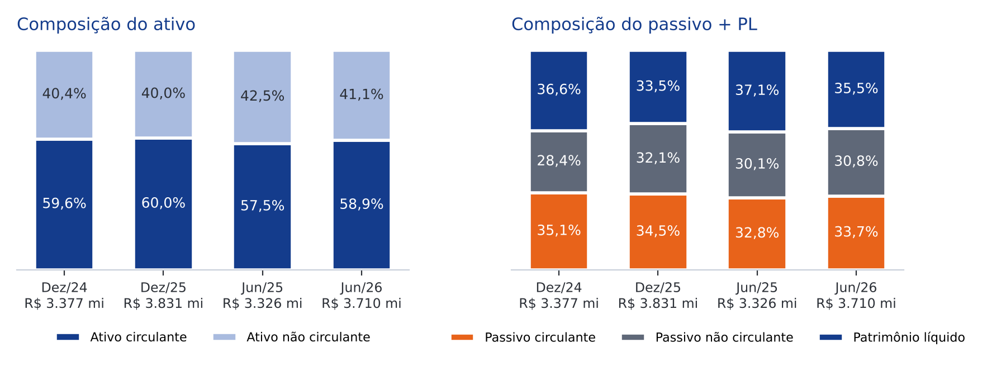
Leitura: o ativo é cerca de 60% circulante e estável, como se espera de um varejo farmacêutico (estoque e recebíveis). Do lado do financiamento, o patrimônio líquido perde peso em 2025 (de 36,6% para 33,5%) porque o passivo não circulante cresce com captações de longo prazo e novos contratos de aluguel.

3. Análise horizontal e vertical

3.1 Balanço patrimonial · 31/12/2025 × 31/12/2024
R$ milhões | Dez/24 | AV | Dez/25 | AV | AH
Caixa e aplicações | 213,4 | 6,3% | 430,5 | 11,2% | +101,7%
Clientes | 444,7 | 13,2% | 574,2 | 15,0% | +29,1%
Estoques | 1.151,5 | 34,1% | 1.166,6 | 30,5% | +1,3%
Outros AC | 203,0 | 6,0% | 126,4 | 3,3% | −37,7%
Ativo circulante | 2.012,6 | 59,6% | 2.297,6 | 60,0% | +14,2%
Imobilizado + direito de uso | 1.174,1 | 34,8% | 1.335,4 | 34,9% | +13,7%
Intangível | 96,7 | 2,9% | 108,5 | 2,8% | +12,3%
Outros ANC | 94,1 | 2,8% | 89,0 | 2,3% | −5,4%
Ativo não circulante | 1.364,9 | 40,4% | 1.532,9 | 40,0% | +12,3%
Ativo total | 3.377,5 | 100,0% | 3.830,5 | 100,0% | +13,4%
Fornecedores | 630,8 | 18,7% | 725,3 | 18,9% | +15,0%
Empréstimos CP | 162,9 | 4,8% | 191,8 | 5,0% | +17,7%
Arrendamento CP | 129,8 | 3,8% | 136,9 | 3,6% | +5,5%
Outros PC | 261,1 | 7,7% | 266,7 | 7,0% | +2,1%
Passivo circulante | 1.184,7 | 35,1% | 1.320,7 | 34,5% | +11,5%
Empréstimos LP | 391,7 | 11,6% | 520,2 | 13,6% | +32,8%
Arrendamento LP | 551,3 | 16,3% | 657,4 | 17,2% | +19,2%
Outros PNC | 15,0 | 0,4% | 50,4 | 1,3% | +236,1%
Passivo não circulante | 958,1 | 28,4% | 1.228,0 | 32,1% | +28,2%
Patrimônio líquido | 1.234,7 | 36,6% | 1.281,9 | 33,5% | +3,8%
Passivo + PL | 3.377,5 | 100,0% | 3.830,5 | 100,0% | +13,4%
AV = conta ÷ ativo total × 100. AH = (atual ÷ base × 100) − 100.
Leitura: os estoques ficam estáveis (+1,3%) com a receita crescendo 11,5%, um ganho de giro. A pressão veio de clientes (+29,1%). Caixa e aplicações dobram, financiados por fornecedores (+15,0%) e dívida de longo prazo (+32,8%).

3.2 Balanço patrimonial · 30/06/2026 × 30/06/2025
R$ milhões | Jun/25 | AV | Jun/26 | AV | AH
Caixa e aplicações | 194,1 | 5,8% | 295,2 | 8,0% | +52,1%
Clientes | 457,8 | 13,8% | 555,9 | 15,0% | +21,4%
Estoques | 1.088,3 | 32,7% | 1.204,5 | 32,5% | +10,7%
Ativo circulante | 1.914,0 | 57,5% | 2.185,3 | 58,9% | +14,2%
Ativo não circulante | 1.412,4 | 42,5% | 1.524,6 | 41,1% | +7,9%
Ativo total | 3.326,4 | 100,0% | 3.709,9 | 100,0% | +11,5%
Fornecedores | 600,2 | 18,0% | 644,3 | 17,4% | +7,3%
Outros PC | 242,3 | 7,3% | 319,4 | 8,6% | +31,8%
Passivo circulante | 1.091,1 | 32,8% | 1.249,9 | 33,7% | +14,6%
Empréstimos LP | 395,1 | 11,9% | 468,1 | 12,6% | +18,5%
Passivo não circulante | 1.001,3 | 30,1% | 1.143,0 | 30,8% | +14,2%
Patrimônio líquido | 1.234,1 | 37,1% | 1.317,0 | 35,5% | +6,7%
Principais contas; a tabela completa está na apresentação (slide 6 da versão de 32 slides).
Leitura: em 12 meses, estoques +10,7% (R$ 116 milhões) e clientes +21,4%, com receita +15,7%. Fornecedores sobem só 7,3%, abaixo das compras: o fornecedor passou a financiar uma parte menor do giro.

3.3 Demonstração do resultado
R$ milhões | 2024 | 2025 | AV 25 | AH | 2T25 | 2T26 | AV 2T26 | AH
Receita bruta | 5.322,9 | 5.935,0 | 107,7% | +11,5% | 1.413,7 | 1.635,3 | 108,4% | +15,7%
Receita líquida | 4.942,5 | 5.512,1 | 100,0% | +11,5% | 1.313,7 | 1.509,2 | 100,0% | +14,9%
(−) CMV | −3.371,2 | −3.727,6 | −67,6% | +10,6% | −880,2 | −1.015,2 | −67,3% | +15,3%
Lucro bruto | 1.571,3 | 1.784,5 | 32,4% | +13,6% | 433,5 | 493,9 | 32,7% | +13,9%
(−) Despesas com vendas | −1.235,0 | −1.364,8 | −24,8% | +10,5% | −329,7 | −377,0 | −25,0% | +14,3%
(−) Despesas gerais e adm. | −159,9 | −183,5 | −3,3% | +14,8% | −48,4 | −57,0 | −3,8% | +17,8%
EBIT | 195,3 | 254,7 | 4,6% | +30,4% | 55,1 | 66,5 | 4,4% | +20,7%
Resultado financeiro | −82,7 | −109,2 | −2,0% | +32,0% | −27,5 | −31,1 | −2,1% | +13,2%
LAIR | 112,6 | 145,5 | 2,6% | +29,3% | 27,6 | 35,4 | 2,3% | +28,1%
(−) IR e CSLL | −7,1 | −20,9 | −0,4% | +196,7% | −2,5 | −5,0 | −0,3% | +98,3%
Lucro líquido | 105,5 | 124,6 | 2,3% | +18,1% | 25,1 | 30,4 | 2,0% | +21,0%
AV = conta ÷ receita líquida × 100. Outras receitas e despesas operacionais estão no EBIT e foram omitidas da tabela.
Leitura: a margem bruta fica estável perto de 32%. O EBIT cresce acima da receita (+30,4% em 2025; +20,7% no 2T26) pela diluição de despesas. O ponto de atenção é o resultado financeiro, que consome de 42% a 50% do EBIT.

4. Análise do fluxo de caixa

4.1 Fluxo de caixa dos ativos (metodologia de aula)
FCO = EBIT + depreciação − impostos. Gastos de capital (GC) = imobilizado final − imobilizado inicial + depreciação. ΔCCL = variação de (AC − PC). FCA = FCO − GC − ΔCCL.
R$ milhões | 2024 | 2025 | 1S25 | 1S26 | 9M25 | 9M26
EBIT | 195,3 | 254,7 | 108,4 | 134,6 | 177,7 | 217,5
(+) Depreciação e amortização | 210,2 | 232,5 | 114,9 | 124,5 | 173,5 | 187,6
(−) IR e CSLL | −7,1 | −20,9 | −6,3 | −8,9 | −16,8 | −17,0
= FCO | 398,4 | 466,3 | 217,0 | 250,2 | 334,4 | 388,1
= Gastos de capital (GC) | 316,8 | 405,7 | 164,5 | 122,4 | 250,9 | 205,6
= ΔCCL | 122,3 | 149,0 | −4,9 | −41,5 | 193,0 | −74,1
FCA = FCO − GC − ΔCCL | −40,7 | −88,4 | 57,4 | 169,3 | −109,5 | 256,6
Variação de caixa e aplicações (no CCL) | −32,0 | +217,1 | −19,4 | −135,3 | +178,7 | −201,1
FCA sem a variação de caixa e aplicações | −72,7 | 128,7 | 38,1 | 34,0 | 69,2 | 55,5
Semestre e nove meses medidos a partir do balanço de dezembro.
Leitura: o FCO cresce em todos os recortes. O FCA "cru" oscila porque o ΔCCL inclui o caixa guardado em aplicações (2025) ou resgatado para pagar dívida (1S26 e 9M26). Sem esse efeito, o FCA vai de −R$ 72,7 milhões para +R$ 128,7 milhões em 2025 e fica estável no recorte recente (R$ 55 milhões no 9M26 contra R$ 69 milhões no 9M25).

4.2 Caixa efetivo pela DFC
R$ milhões | 2024 | 2025 | 1S25 | 1S26
Caixa operacional (DFC) | 224 | 473 | 221 | 169
Capex: imobilizado + intangível | 158 | 160 | 69 | 62
Arrendamentos pagos | 182 | 203 | 100 | 107
Sobra = FCO − capex − arrendamentos | −115 | 110 | 53 | 1
No IFRS 16 o aluguel sai do caixa operacional e vai para o financiamento; por isso subtraímos os arrendamentos pagos. No 9M26 (DFC): caixa operacional R$ 286,8 mi, capex R$ 106,7 mi e arrendamentos R$ 161,3 mi, sobra de R$ 19 mi.
Leitura: em 2025 o caixa operacional dobra e cobre capex e aluguéis com sobra de R$ 110 milhões. Em 2026 a sobra praticamente zera, porque estoques e fornecedores consomem caixa.

5. Painel de indicadores de desempenho
Indicador | Fórmula | 2024 | 2025 | 2T25 LTM | 2T26 LTM | 3T25 9M | 3T26 9M
Liquidez corrente | AC ÷ PC | 1,70x | 1,74x | 1,75x | 1,75x | 1,91x | 1,68x
Liquidez seca | (AC − estoques) ÷ PC | 0,73x | 0,86x | 0,76x | 0,78x | 0,90x | 0,72x
Endividamento total | (PC + PNC) ÷ AT | 63,4% | 66,5% | 62,9% | 64,5% | 64,7% | 64,4%
Dívida / capital próprio | (PC + PNC) ÷ PL | 1,74x | 1,99x | 1,70x | 1,82x | 1,83x | 1,81x
Cobertura de juros | EBIT ÷ desp. fin. | 1,35x | 1,49x | 1,45x | 1,59x | 1,46x | 1,69x
Lucratividade | LL ÷ RL | 2,1% | 2,3% | 2,3% | 2,3% | 2,1% | 2,3%
Giro do ativo | RL ÷ AT | 1,46x | 1,44x | 1,55x | 1,59x | 1,10x | 1,20x
ROA | LL ÷ AT | 3,1% | 3,3% | 3,5% | 3,7% | 2,3% | 2,8%
ROE | LL ÷ PL | 8,5% | 9,7% | 9,5% | 10,5% | 6,5% | 7,9%
Balanço no fim de cada período. Fluxos: exercício; LTM no 2T; nove meses sem anualizar no 3T (giro, ROA e ROE do 9M não são comparáveis com os anuais).
- Liquidez. Corrente estável perto de 1,75x até junho de 2026; a seca sobe em 2025 (0,73 → 0,86) porque o ativo circulante cresceu com clientes e aplicações. Em setembro de 2026 ambas caem (1,68x e 0,72x) porque R$ 162,7 milhões de caixa e aplicações pagaram dívida de longo prazo. Liquidez seca abaixo de 1 é normal no varejo farmacêutico.
- Endividamento. Cerca de 64% a 66% do ativo, incluindo perto de R$ 794 milhões de arrendamentos (2025). A dívida sobre o capital próprio sobe em 2025 (1,99x) e recua em 2026, e a cobertura de juros melhora em todos os recortes (1,35x → 1,69x).
- Rentabilidade. Margem líquida estreita (2,1% a 2,3%), compensada pelo giro do ativo. O ROE melhora em todos os recortes: 8,5% → 9,7% (ano), 9,5% → 10,5% (LTM) e 6,5% → 7,9% (9M).

6. Análise do capital de giro

6.1 Prazos médios, ciclo operacional e ciclo financeiro
Gráfico 2 · Prazos médios e ciclo financeiro (CF), cálculo do grupo
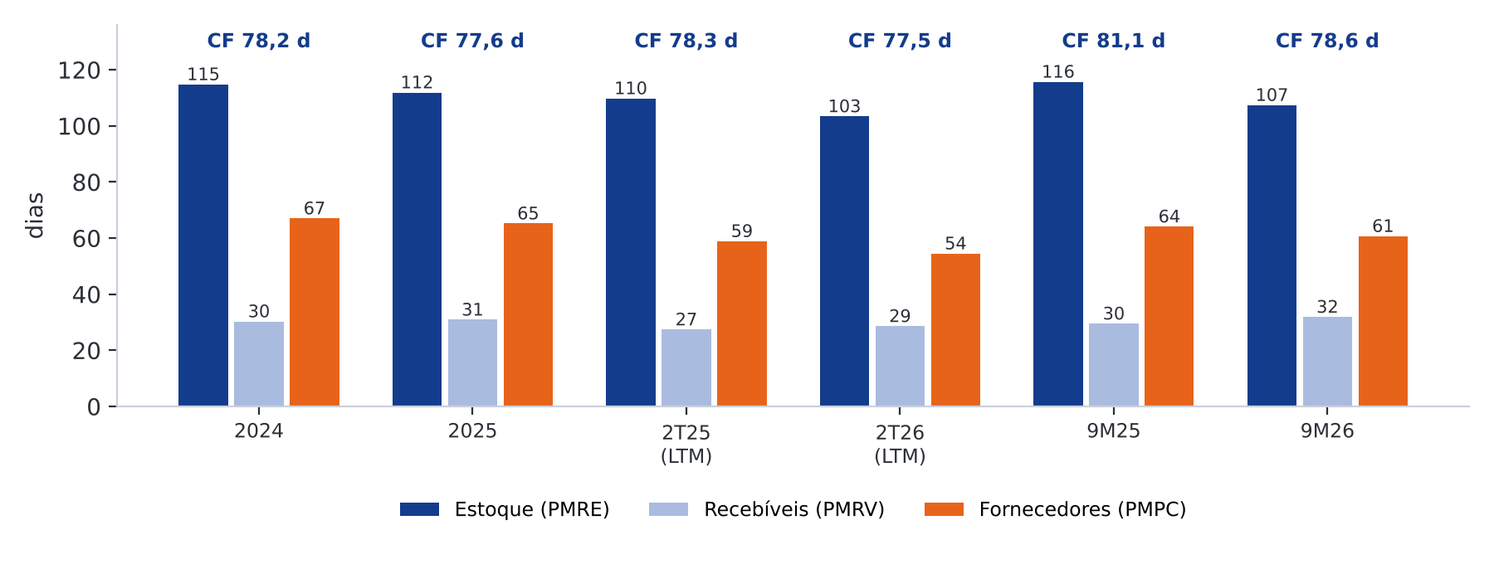
Dias | 2024 | 2025 | 2T25 LTM | 2T26 LTM | 9M25 | 9M26
PMRE = estoque médio ÷ CMV × 360 | 114,8 | 111,9 | 109,8 | 103,4 | 115,7 | 107,4
PMRV = clientes médios ÷ receita bruta × 360 | 30,3 | 30,9 | 27,4 | 28,6 | 29,5 | 31,9
PMPC = fornecedores médios ÷ compras × 360 | 67,0 | 65,2 | 58,9 | 54,5 | 64,1 | 60,7
Ciclo operacional = PMRE + PMRV | 145,2 | 142,8 | 137,2 | 132,0 | 145,2 | 139,2
Ciclo financeiro = CO − PMPC | 78,2 | 77,6 | 78,3 | 77,5 | 81,1 | 78,6
Compras = CMV + estoque final − estoque inicial. No 9M a base é 270 dias. A companhia divulga prazos da controladora por saldo final (ciclo de caixa de 72 dias no 3T26), por isso os níveis diferem; a direção é a mesma.
Leitura: o estoque é o maior prazo do ciclo e vem caindo em todos os recortes (−3 dias em 2025, −6 no 2T26, −8 no 9M26). O ciclo financeiro, porém, quase não muda (cerca de 78 dias), porque o prazo de fornecedores encurta junto e os recebíveis alongam: o ganho de estoque está sendo devolvido ao fornecedor.

6.2 Necessidade de capital de giro (NCG) e capital de giro (CDG)
Gráfico 3 · NCG × CDG e saldo de tesouraria (T = CDG − NCG), R$ milhões
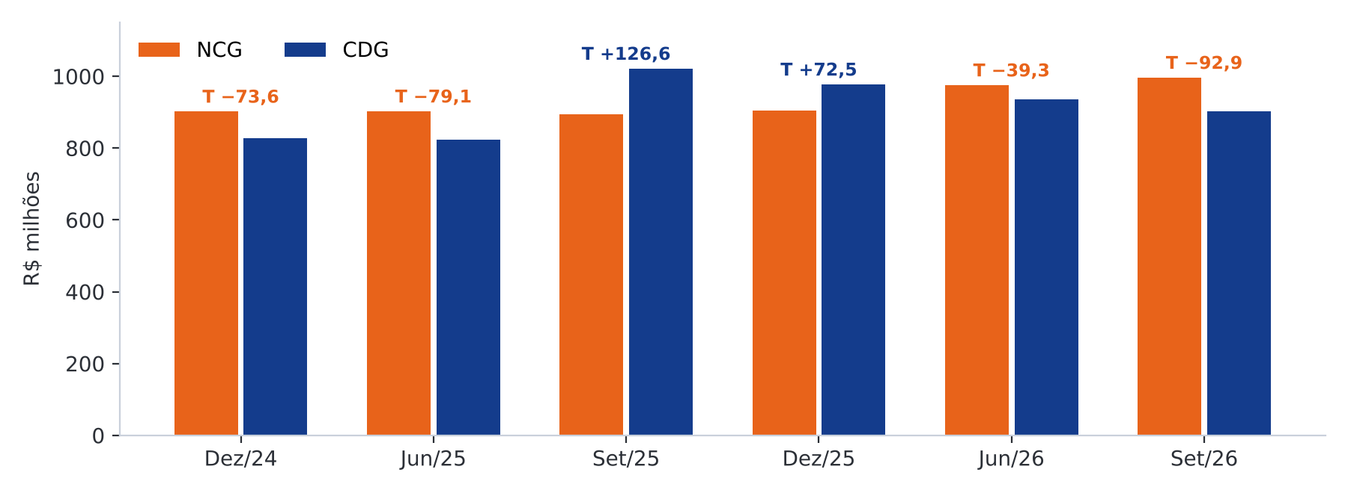
R$ milhões | Dez/24 | Jun/25 | Set/25 | Dez/25 | Jun/26 | Set/26
ACO = AC − (caixa + aplicações + instrumentos) | 1.779,5 | 1.720,0 | 1.753,5 | 1.867,1 | 1.890,1 | 1.998,2
PCO = PC − (empréstimos + arrendamentos + dividendos) | 878,0 | 817,9 | 859,2 | 962,7 | 915,4 | 1.002,5
NCG = ACO − PCO | 901,5 | 902,0 | 894,3 | 904,4 | 974,7 | 995,7
CDG = (PL + PNC) − ANC | 827,9 | 823,0 | 1.020,9 | 976,9 | 935,4 | 902,8
Saldo de tesouraria T = CDG − NCG | −73,6 | −79,1 | +126,6 | +72,5 | −39,3 | −92,9
Situação (modelo Fleuriet) | Insatisfatória | Insatisfatória | Sólida | Sólida | Insatisfatória | Insatisfatória

Leitura: em 2025 a NCG fica estável (R$ 904 milhões) com vendas +11,5% e o CDG passa a cobri-la. Em setembro de 2026 a NCG sobe R$ 101 milhões em 12 meses (estoques +R$ 139 milhões; clientes +R$ 101 milhões) e o CDG cai R$ 118 milhões com a amortização da dívida de longo prazo: o saldo de tesouraria vira de +R$ 126,6 milhões para −R$ 92,9 milhões.

6.3 O que moveu a NCG
Variação da conta (R$ milhões) | Dez/25 × Dez/24 | Jun/26 × Jun/25
Clientes | +129,5 | +98,1
Estoques | +15,0 | +116,1
Outros ACO | −56,9 | −44,2
Fornecedores | −94,5 | −44,1
Salários | −0,6 | −10,3
Impostos a pagar | −7,9 | −46,4
Outros PCO | +18,3 | +3,4
= Δ NCG | +2,9 | +72,6
Sinal positivo consome caixa (eleva a NCG); negativo libera caixa.
Leitura: a hipótese da Entrega 1, de que o estoque pressiona a NCG, é parcialmente confirmada. Em 2025 o estoque foi quase neutro e a pressão veio de clientes; em 12 meses até junho de 2026 o estoque é o maior consumo (+R$ 116 milhões), mas por volume de vendas: o prazo de estoque caiu.

7. Comparação com as concorrentes
Gráfico 4 · Prazos divulgados pelas companhias no 3T26 (dias)
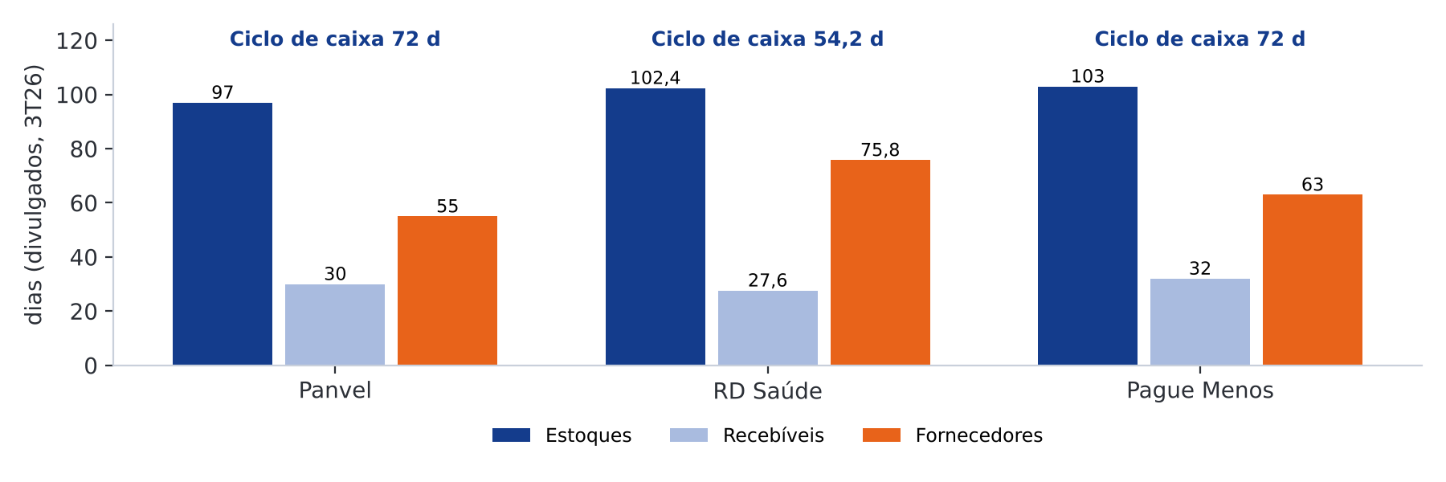
Empresa · período | Estoques | Recebíveis | Fornecedores | Ciclo de caixa | Δ a/a
Panvel · 4T25 | 86 | 30 | 55 | 61 | −9
RD Saúde · 4T25 | 102,0 | 29,4 | 73,8 | 57,6 | −2,8
Pague Menos · 4T25 | 103 | 32 | 74 | 62 | +1
Panvel · 3T26 | 97 | 30 | 55 | 72 | +2
RD Saúde · 3T26 | 102,4 | 27,6 | 75,8 | 54,2 | −2,4
Pague Menos · 3T26 | 103 | 32 | 63 | 72 | +4
Fonte: releases 4T25 e 3T26 de cada companhia. As metodologias diferem (Panvel: controladora; RD e Pague Menos: com ajustes de antecipação e AVP); compare direção e ordem de grandeza.
Leitura: o estoque não é a desvantagem da Panvel: ela tem o menor prazo de estoque dos três. O que alonga o ciclo é pagar o fornecedor de 8 a 25 dias antes que os pares, um reflexo de menor escala de compra.

8. Respostas às perguntas centrais
Pergunta | Resposta
Como evoluiu a estrutura financeira de curto prazo? | Liquidez corrente perto de 1,7x e seca em alta até jun/26 (0,73 → 0,86 em 2025). Em set/26 caem (1,68x; 0,72x) porque o caixa foi usado para amortizar dívida.
Qual o impacto dos estoques sobre a NCG? | Neutro em 2025 (+R$ 15 mi). Principal pressão em jun/26 (+R$ 116 mi) e set/26 (+R$ 139 mi), por volume de vendas: o prazo de estoque caiu.
O ciclo financeiro é explicado por estoques, recebíveis ou fornecedores? | Em nível, por estoques (103 a 116 dias, ~78% do ciclo operacional). Na variação e contra os pares, por fornecedores: o prazo encurtou e é 8 a 25 dias menor.
A empresa gera caixa para sustentar operação e expansão? | Sim em 2025 (caixa operacional de R$ 473 mi; sobra de R$ 110 mi após capex e aluguéis). No 9M26 a sobra caiu para R$ 19 mi.
O CDG é suficiente para financiar a NCG? | Em dez/25 sim (T = +R$ 72 mi). Em jun/26 e set/26 não (T de −R$ 39 mi e −R$ 93 mi).

9. Conclusões e recomendação
Recomendação de melhoria
Negociar prazo com fornecedores. Cada 5 dias de prazo liberam cerca de R$ 57 milhões de caixa (compras LTM de R$ 4.108 milhões ÷ 360 × 5). Chegar aos 63 dias da Pague Menos liberaria em torno de R$ 90 milhões e levaria o saldo de tesouraria de set/26 (−R$ 92,9 milhões) para perto de zero.
Manter a disciplina de estoque. O prazo de estoque caiu em todos os recortes; o desafio é segurar o ganho no pico de junho e com as lojas novas.
Acompanhar recebíveis. Clientes cresceram 29% em 2025, acima das vendas: monitorar mix (GLP-1, convênios) e antecipações.

A hipótese de que o estoque pressiona a NCG vale no recorte recente, mas a comparação setorial mostra que a alavanca mais barata é o prazo de fornecedor. Cada dia a menos de estoque vale cerca de R$ 11 milhões; cada dia a menos de recebíveis, cerca de R$ 18 milhões.

10. Diagnóstico de lojas: onde a Panvel deve crescer
Esta parte complementa a análise financeira pelo lado da expansão: onde abrir as próximas lojas e por quê. Bases: lojas ativas no CNES (abril de 2026), setores do Censo 2022 (IBGE) e releases do 3T26 da Panvel, da RD Saúde e da Pague Menos. Não há dado de venda por loja; a renda do responsável pelo domicílio é a aproximação do ticket.

10.1 A resposta: três frentes
- Desenvolver SC e PR. Market share de 7,9% em SC e 7,4% no PR, contra 22,4% no RS. Marca e logística já estão lá.
- Crescer em São Paulo com seletividade. 17 lojas hoje e 1,94 milhão de pessoas no perfil sem Panvel a até 1 km; escolher pontos com pouca Raia.
- Avaliar nova UF. Rio, Niterói e Belo Horizonte têm muito público, mas ficam a mais de 340 km da loja Panvel mais próxima.
Mapa · Lojas Panvel (laranja) e pontos com mais público no perfil sem Panvel (círculos)
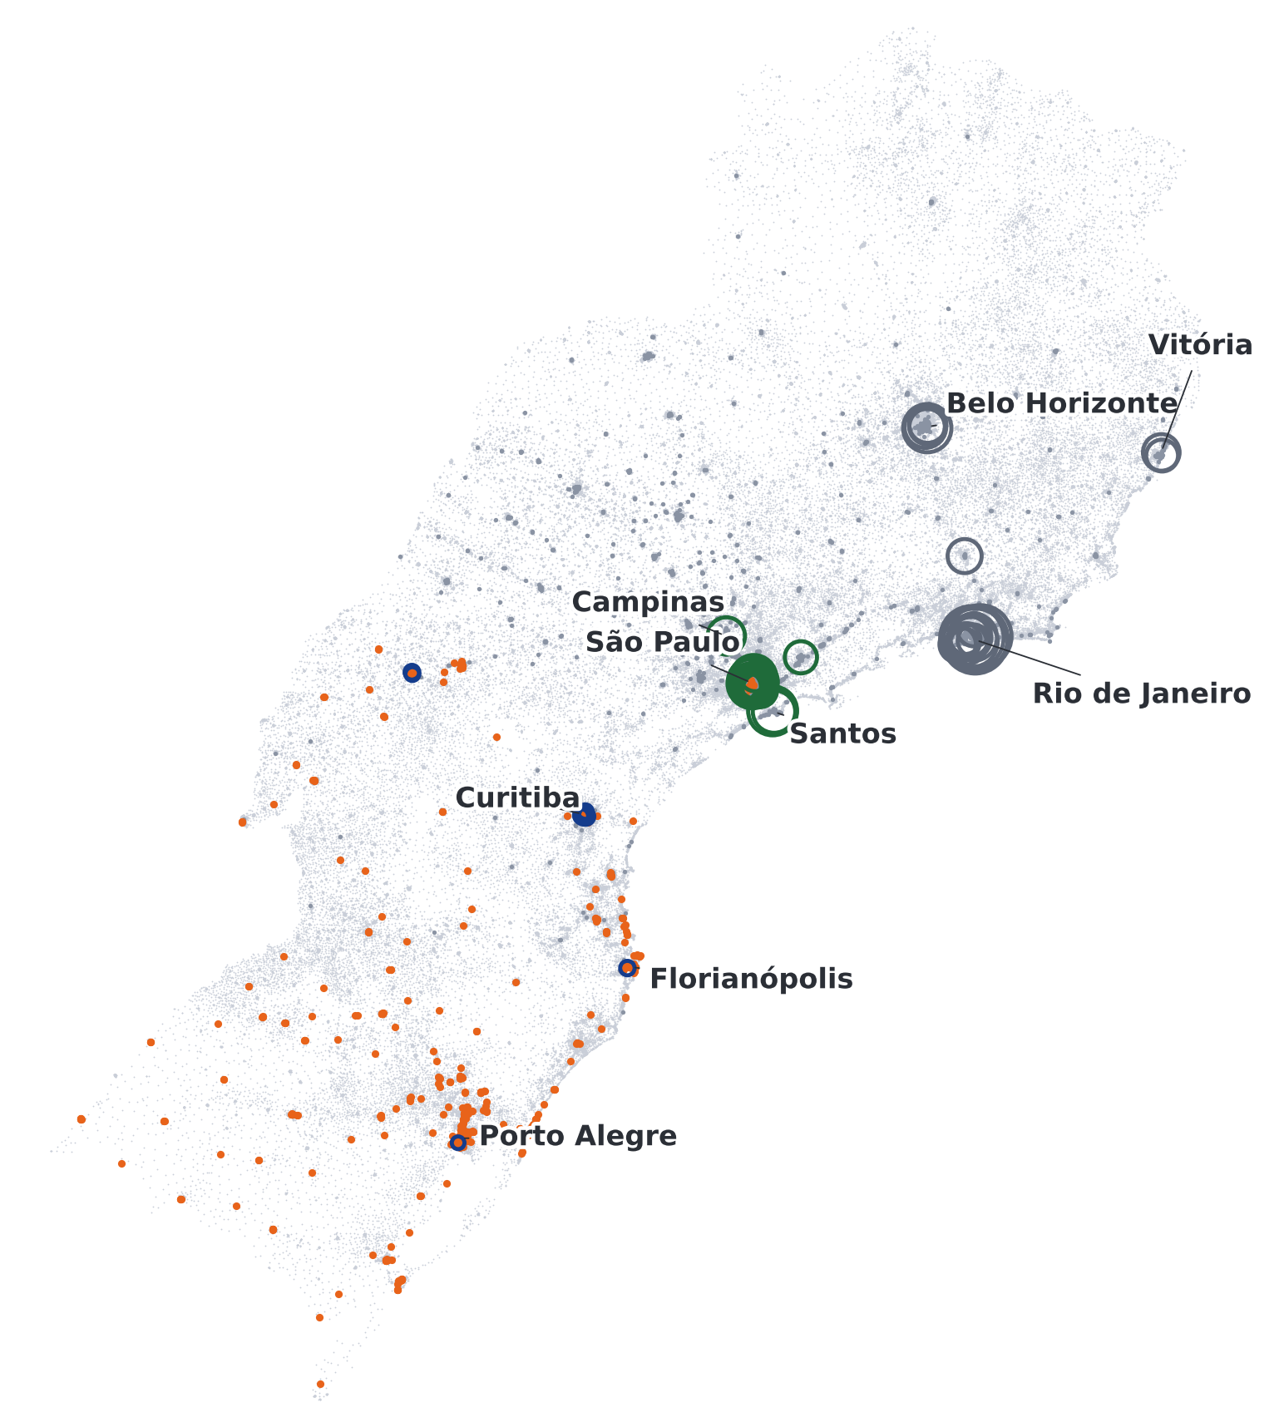
CNES abr./2026 e Censo 2022. Círculos azuis: RS/SC/PR; verdes: SP; cinza: RJ/MG/ES.

10.2 O critério: renda alta e idosos
Nos estados onde a Panvel é forte, ela já está a até 1 km de 46% dos moradores com renda alta e muitos idosos, e de só 2,4% no extremo oposto. O padrão vira critério de busca: renda do responsável de pelo menos R$ 5.760, ao menos 24,6% de moradores com 60 anos ou mais e 9.538 moradores a 1 km (medianas e quartil das lojas atuais).
Moradores a até 1 km de uma Panvel (RS, SC e PR) | Poucos idosos | Médio | Muitos idosos
Renda alta | 13,0% | 26,1% | 45,7%
Renda média | 2,2% | 5,5% | 11,6%
Renda baixa | 2,4% | 3,9% | 5,9%
Terços da população por renda do responsável e por parcela de 60+. Os releases confirmam: ticket médio de R$ 101,15 (Pague Menos: R$ 97,39), R$ 837 mil por loja por mês e ROIC das safras de 34,3% (2023), 24,3% (2024) e 13,1% (2025).

10.3 Por que adensar SC e PR
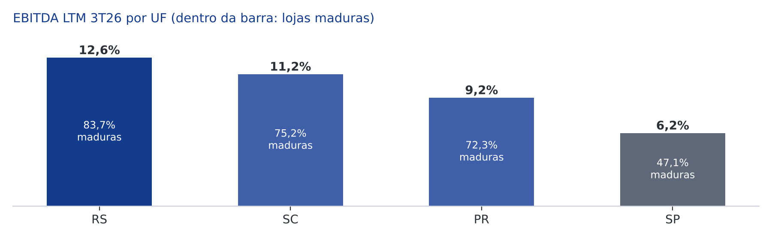
- Porto Alegre mostra o teto. Só 4% do público no perfil fica sem Panvel a 1 km. Em Curitiba, 22% (46.762 pessoas); em Joinville, 49%.
- A Raia tem mais lojas. PR: 217 da Raia contra 130 da Panvel; SC: 121 contra 105. No RS, 425 da Panvel contra 140.
- Abrir perto custa menos. Os pontos de Curitiba, Florianópolis e Maringá ficam a 1 ou 2 km de lojas atuais. No 3T26 a Panvel abriu 5 lojas no PR e 2 em SC.
- Rede madura e densa dá mais margem. EBITDA LTM de 12,6% no RS (83,7% das lojas maduras), 11,2% em SC, 9,2% no PR e 6,2% em SP (47,1% maduras). Lojas maduras: ROIC de 60,1%.
Share (IQVIA), lojas, EBITDA LTM e maturidade por UF: release e apresentação de resultados do 3T26 da Panvel.

10.4 Interior do Sul, São Paulo e última milha
No interior do Sul a Raia chegou primeiro: das 19 cidades médias (50 a 200 mil habitantes) sem Panvel no CNES, 18 já têm Raia. No RS a Panvel está nas 33 cidades médias; o espaço fica em SC (14 de 24 com Panvel) e no PR (18 de 27). As melhores candidatas por renda, idosos e crescimento são Imbituba, São Francisco do Sul, Rio do Sul, Marechal Cândido Rondon e Navegantes; cada cidade deve ser conferida no localizador da rede antes de decidir, porque o CNES não registra todas as lojas.
Ponto candidato em SP | Público no perfil (1 km) | Renda média | 60+ | Raia + Pague Menos | Panvel mais próxima
São Paulo – Santana | 35.085 | R$ 9.303 | 29,1% | 4 | 5,7 km
São Paulo – Pompeia | 32.084 | R$ 11.424 | 25,4% | 8 | 1,8 km
São Paulo – Mirandópolis | 29.465 | R$ 8.843 | 28,7% | 5 | 1,7 km
Santos – Gonzaga | 40.850 | R$ 7.729 | 31,8% | 13 | 48,6 km

Alta renda a até 1,5 km | Moradores de alta renda | Panvel | Raia | Lojas Panvel × Raia
Porto Alegre | 132.075 | 97% | 94% | 129 × 46
Curitiba | 176.662 | 86% | 94% | 44 × 62
Florianópolis | 53.171 | 88% | 83% | 28 × 22
Joinville | 61.335 | 50% | 89% | 5 × 14
Londrina | 55.220 | 80% | 88% | 14 × 20
São Paulo | 1.143.712 | 41% | 100% | 12 × 482
Alta renda: os 10% mais ricos de cada cidade, pelos setores censitários. Raio em linha reta.
Leitura: em Porto Alegre e Florianópolis a Panvel cobre a alta renda melhor que a Raia; em Curitiba, Joinville e São Paulo ficam buracos que a Raia já cobre, justamente onde o adensamento é recomendado.

10.5 Sequência recomendada
Etapa | Onde | Como
1 | SC e PR | Adensar Curitiba, Florianópolis, Maringá e Joinville; depois, cidades médias de SC já conferidas.
2 | São Paulo | Pontos perto das 17 lojas, com pouca Raia; testar Santos.
3 | RJ e MG | Estudo de entrada: exige logística nova (a mais de 340 km).

A Raia é a concorrente que importa: 3.770 lojas, meta de 330 a 350 aberturas por ano e mais lojas que a Panvel em SC e no PR. A Pague Menos tem share de 1,1% no Sul e não disputa a região. A expansão se conecta à análise financeira: abrir lojas consome capital de giro e capex justamente quando a sobra de caixa caiu, o que reforça a recomendação de alongar o prazo com fornecedores antes de acelerar.

11. Limitações
- Dados dos releases de resultados, não das notas explicativas completas.
- Os prazos divulgados pela companhia usam a controladora e saldo final; os do grupo usam o consolidado e saldos médios.
- O IFRS 16 eleva o endividamento e os gastos de capital; o 2T tem sazonalidade de estoques; no 3T26 os fluxos são de nove meses, sem anualizar.
- O CNES tem 88% das lojas da Panvel (597 de 677): 94% no RS, 81% em SC, 78% no PR e 71% em SP. Há lojas cadastradas com outro tipo (em Balneário Camboriú, o único registro da Panvel é um centro de vacinação). Toda cidade candidata deve ser conferida antes de decidir.
- Sem venda, ticket e margem por loja: o diagnóstico de localização indica onde procurar, e a decisão final depende dos dados internos e da visita ao ponto.

Fontes
- Dimed S.A. (Panvel): releases de resultados 4T24, 2T25, 4T25, 2T26 e 3T26; apresentação de resultados do 3T26.
- RD Saúde e Pague Menos: releases de resultados 4T25, 2T26 e 3T26.
- IBGE: Censo Demográfico 2022 (setores censitários) e 2010; PIB dos Municípios 2021.
- Ministério da Saúde: Cadastro Nacional de Estabelecimentos de Saúde (CNES), competência abril de 2026, via geobr (IPEA).
- Market share: IQVIA, conforme os releases das companhias.

